ESSA STOCKHOLM ARLANDA
Helikopter- och VFR-procedurer
Nuläge, jämförelse och förslag till standardisering

INTERNT UTKAST – EJ PUBLICERAT

Fält | Uppgift
Datum | 2026-05-21
Status | Internt utkast för granskning
Avsedd mottagare | ESSA TWR/APP chefer, LFV
Nästa steg | Intern granskning → SOP → AIP-publicering

1. Nuläge – Helikoptertrafik vid ESSA

1.1 Ökad helikoptertrafik
Helikoptertrafiken vid Stockholm Arlanda har ökat markant under de senaste åren. De dominerande operatörerna är:
- Polisens helikopter (Nationellt Forensiskt Centrum, NFC) – opererar regelbundet med snabba, tidskritiska flygningar
- Ambulanshelikopter (HEMS – Helicopter Emergency Medical Services) – opererar dygnet runt med sjukvårdsuppdrag
- Övrig helikoptertrafik – privata och kommersiella helikoptrar

Trenden pekar mot fortsatt ökning i takt med att HEMS-verksamheten expanderar och helikoptern etableras som ett standardiserat transportmedel för blåljusmyndigheter.

1.2 Apron L – "Patria" och ny FATO 07/25
Helikoptrarna opererar primärt till och från Apron L på sydvästra delen av Arlanda, känt i dagligt tal som "Patria". Denna plats fungerar i dag utan formellt publicerad FATO eller publicerade rutter i AIP.
En ny FATO 07/25 är under uppförande i anslutning till Apron L. FATO:n förväntas tas i drift under 2026 och kommer att formalisera helikopteroperationerna vid denna del av flygplatsen.

1.3 Faktiska trafikmönster
Nedanstående bilder visar spårloggar från polisens och ambulansens helikoptrar under en representativ tidsperiod. Trots att inga rutter är publicerade framträder tydliga mönster:

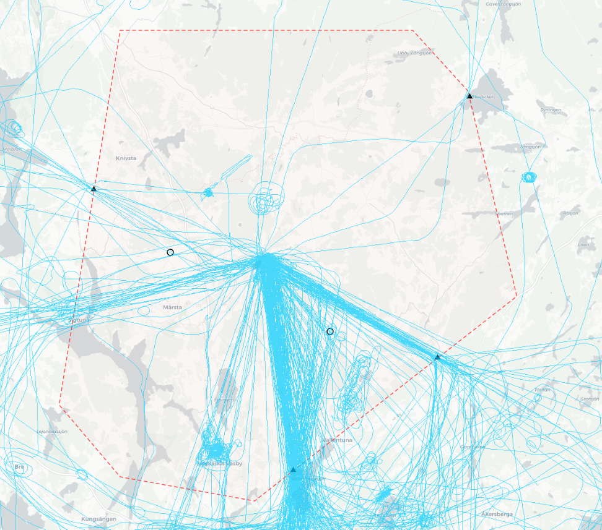  Figur 1a: Polisens helikopter (NFC) – spårloggar inom ESSA CTR | 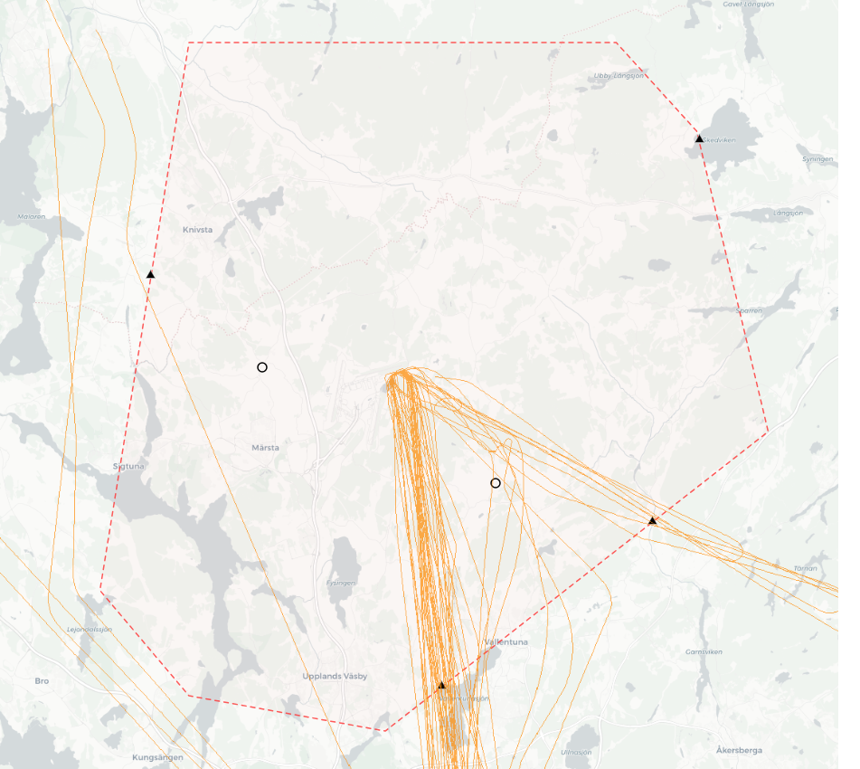  Figur 1b: Ambulanshelikopter (HEMS/DFL) – spårloggar inom ESSA CTR

Fyra huvudsakliga korridorer är urskiljbara:
- Öst – mot Markim/Vada (tät korridor öster om flygplatsen)
- Sydost – mot Vallentuna
- Nord – mot Skedviken/Odensala
- Väst – mot Vassunda, via TWR och korsning av RWY 19R

Inzoomning på Apron L visar hur i princip all trafik har sin origo/destination i exakt samma punkt – den nuvarande uppställningsplatsen vid Patria:

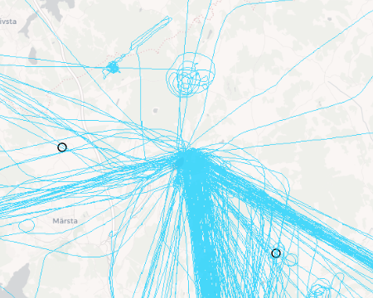  Figur 2a: Zoom Apron L – polisens helikopter, tydlig konvergering | 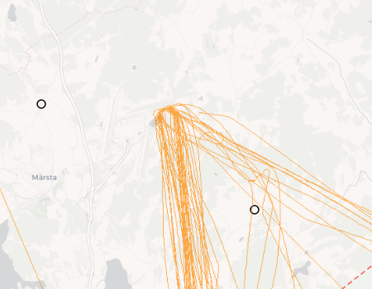  Figur 2b: Zoom Apron L – ambulanshelikopter, origo vid Patria

Samtliga spårloggar konvergerar vid en och samma punkt – Apron L / Patria. Den nya FATO 07/25 planeras på denna position. Trots det tydliga trafikmönstret saknas i dag publicerade rutter eller waypoints.

1.4 Nuvarande AIP-dokumentation
ESSA:s nuvarande publicerade kartmaterial inkluderar en standard VAC-karta i skala 1:250 000. Denna karta:
- Visar inga helikopterrutter eller waypoints
- Saknar Apron L / FATO
- Saknar höjdanvisningar för helikoptrar
- Ger inga VFR-specifika landmarks (kyrkor, sjöar, samhällen) som visuella referenspunkter
- Innehåller inga procedurer för landningsbanakorsning specifikt för helikoptrar

Piloten och ATCO delar för tillfället inga gemensamma förväntningar på rutter eller höjder utöver vad som ges i den enskilda klaringen.

2. Hur jämförbara flygplatser hanterar helikoptertrafik
Flera nordeuropeiska flygplatser med liknande helikoptertrafik och FATO har publicerat dedikerade kartor och procedurer i AIP. Gemensamt för dessa är:
- Kartor i stor skala (1:17 500 – 1:50 000) med VFR-relevanta landmarks synliga
- Namngivna waypoints och hållplatser (holding points) som pilot och ATCO kan referera till
- Definierade standardrutter med höjder per sträcka
- Skriftliga procedurer för landningsbanakorsning och kommunikationsavbrott (NORDO)

Nedan följer tre konkreta exempel.

2.1 ENGM Oslo Gardermoen – Helikopterkarta
Oslo Gardermoen publicerar en dedikerad helikopterkarta i skala 1:17 500 (AIP Norge AD 2 ENGM 6-2). Kartan är explicit VFR-anpassad och visar:
- Namngivna waypoints: ROUNDY och GATY – tydligt markerade med namn och position
- Helikopter no-fly zone (markerad i rött) centralt på flygplatsen
- MAX altitude-cirklar: tre zoner med maximialtitud (MAX 500 ft, MAX 700 ft, MAX 1200 ft)
- Riktningspilar och numeriska höjdmarkeringar längs rutterna
- Kurvor och hållplatser inritade med namn

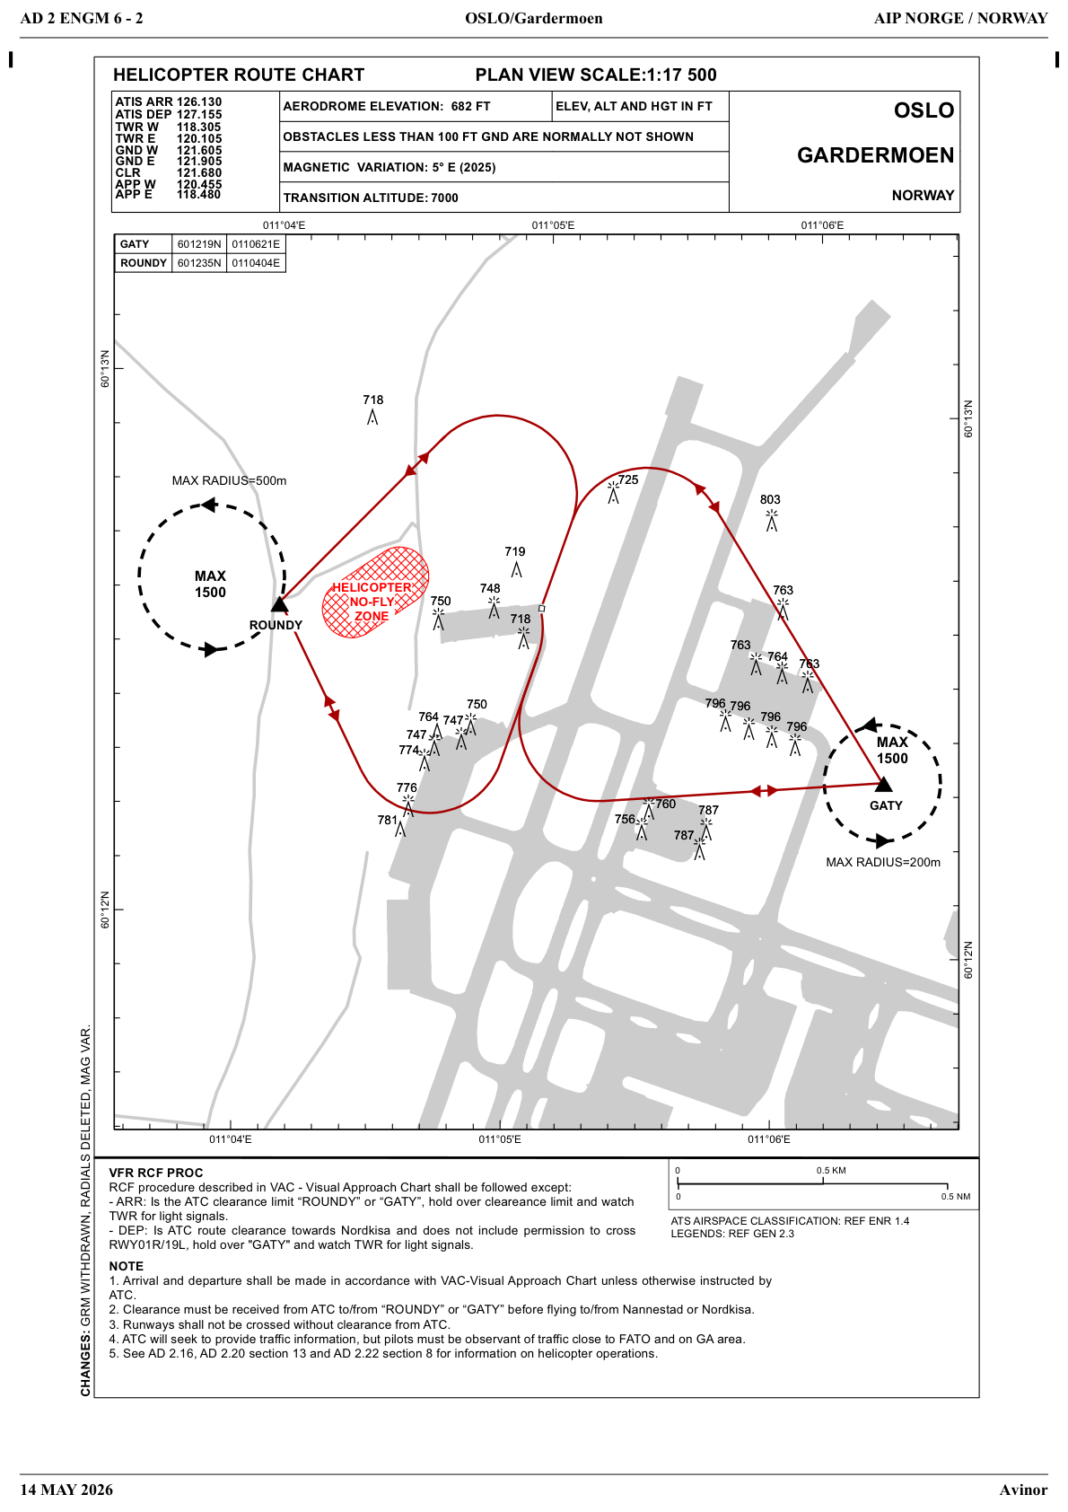
Figur 3: ENGM Oslo – Dedikerad helikopterkarta 1:17 500 (AIP Norge AD 2 ENGM 6-2). Namngivna waypoints ROUNDY och GATY, MAX altitude-zoner och heli no-fly zone.
Textuella procedurer (AIP Norge AD 2.22) specificerar bl.a.:
Korsning: "Crossing of any runway requires a specific ATC clearance" – ingen helikopter korsar bana utan uttrycklig klaring, oavsett om det finns en publicerad rutt eller ej.

2.2 LFMN Nice Côte d'Azur – Detaljerade helikopterprocedurer
Nice är ett av de mest välutbyggda exemplen i Europa. AIP France innehåller totalt sex separata ATT-kartor (Approach and Traffic Track charts) för helikoptrar, plus två sidor textuella procedurer. Kartorna visar:
- Färgkodade rutter: E1/E2 (öst), S1/S2 (syd), N1/N2 (nord), W1/W2 (väst) – varje riktning har en dedikerad färg
- Höjd per sträcka explicit angiven i foten (t.ex. "ALT 500", "ALT 800")
- Stadsnamn och visuella landmarks synliga: Antibes, Cagnes-sur-Mer, La Trinité
- 14 FATO-platser namngivna och koordinatsatta
- Ruttlinjer kurvar runt restriktioner och landningsbanor

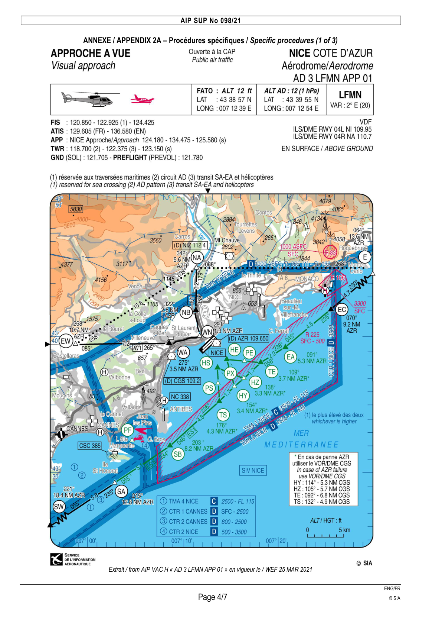
Figur 4: LFMN Nice – Helikopter-VAC med alla rutter inlagda. Notera färgkodade korridorer, höjdmarkeringar och synliga städer/kuster som VFR-referens.

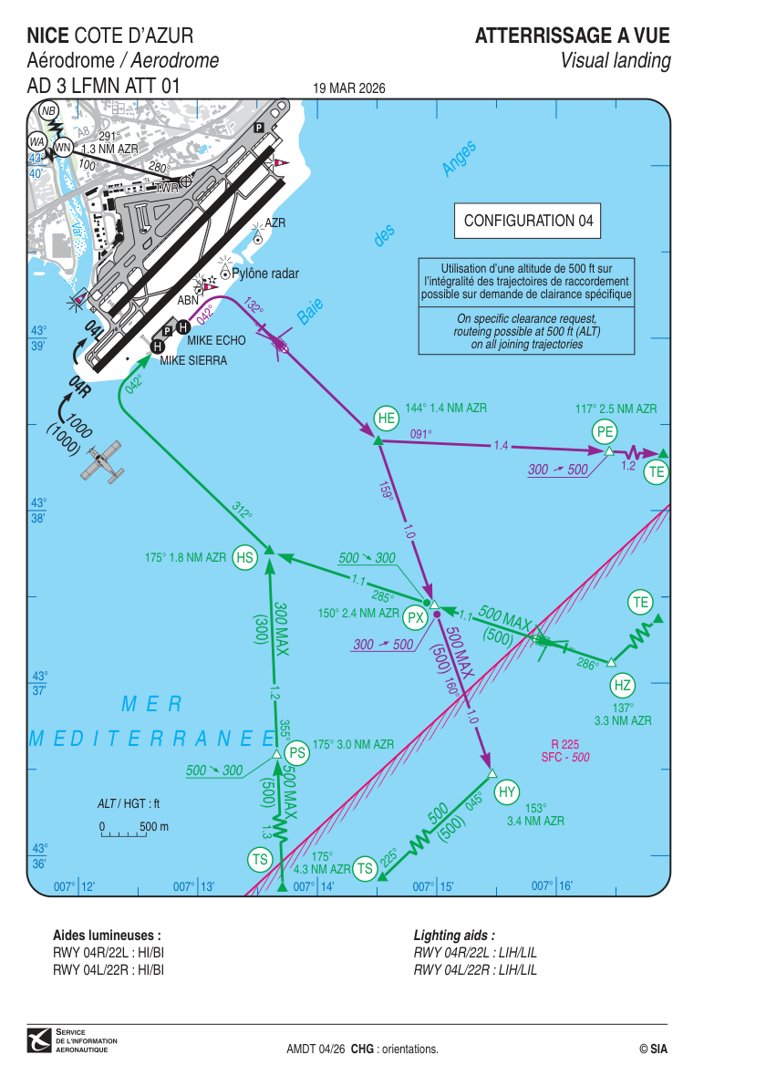
Figur 5: LFMN Nice – Specifik helikopter-inflygningskarta med detaljerade ruttlinjer, höjder och namngivna punkter.
De textuella procedurerna (AD 3 LFMN TXT 01–02) beskriver bl.a.:
- Vilken frekvens som används för begäran om helikopterklar
- Hållprocedurer vid varje holding point
- NORDO-procedur specifik för helikoptrar
- Hur trafik koordineras mellan TWR och APP vid helikopteiankomst

2.3 EFHK Helsingfors Vantaa – VFR Copter Routes
Helsinki Vantaa publicerar en "VFR Copter Routes"-karta (EFHK AD 2.14-3). Kartan är anpassad för VFR-helikoptertrafik och visar flygplatsen i sitt omgivande landskap:
- 9 namngivna rapporteringspunkter: TELGI, TUUSU, KEIMO, LINTU, NUPPU, VEJKA, KOIVU, POHJA, VIHTI
- Definerade holding-mönster inritade direkt på kartan vid varje punkt
- FATO-area i separat inzoomad ruta (inset) med tydlig markering
- Städer och orter synliga: Tuusula, Nurmijärvi, Sipoo – ger VFR-navigatörer visuella referenser
- Vattendrag och skogsytor i bakgrunden som naturliga landmärken
- Tabell med koordinater för alla rapporteringspunkter

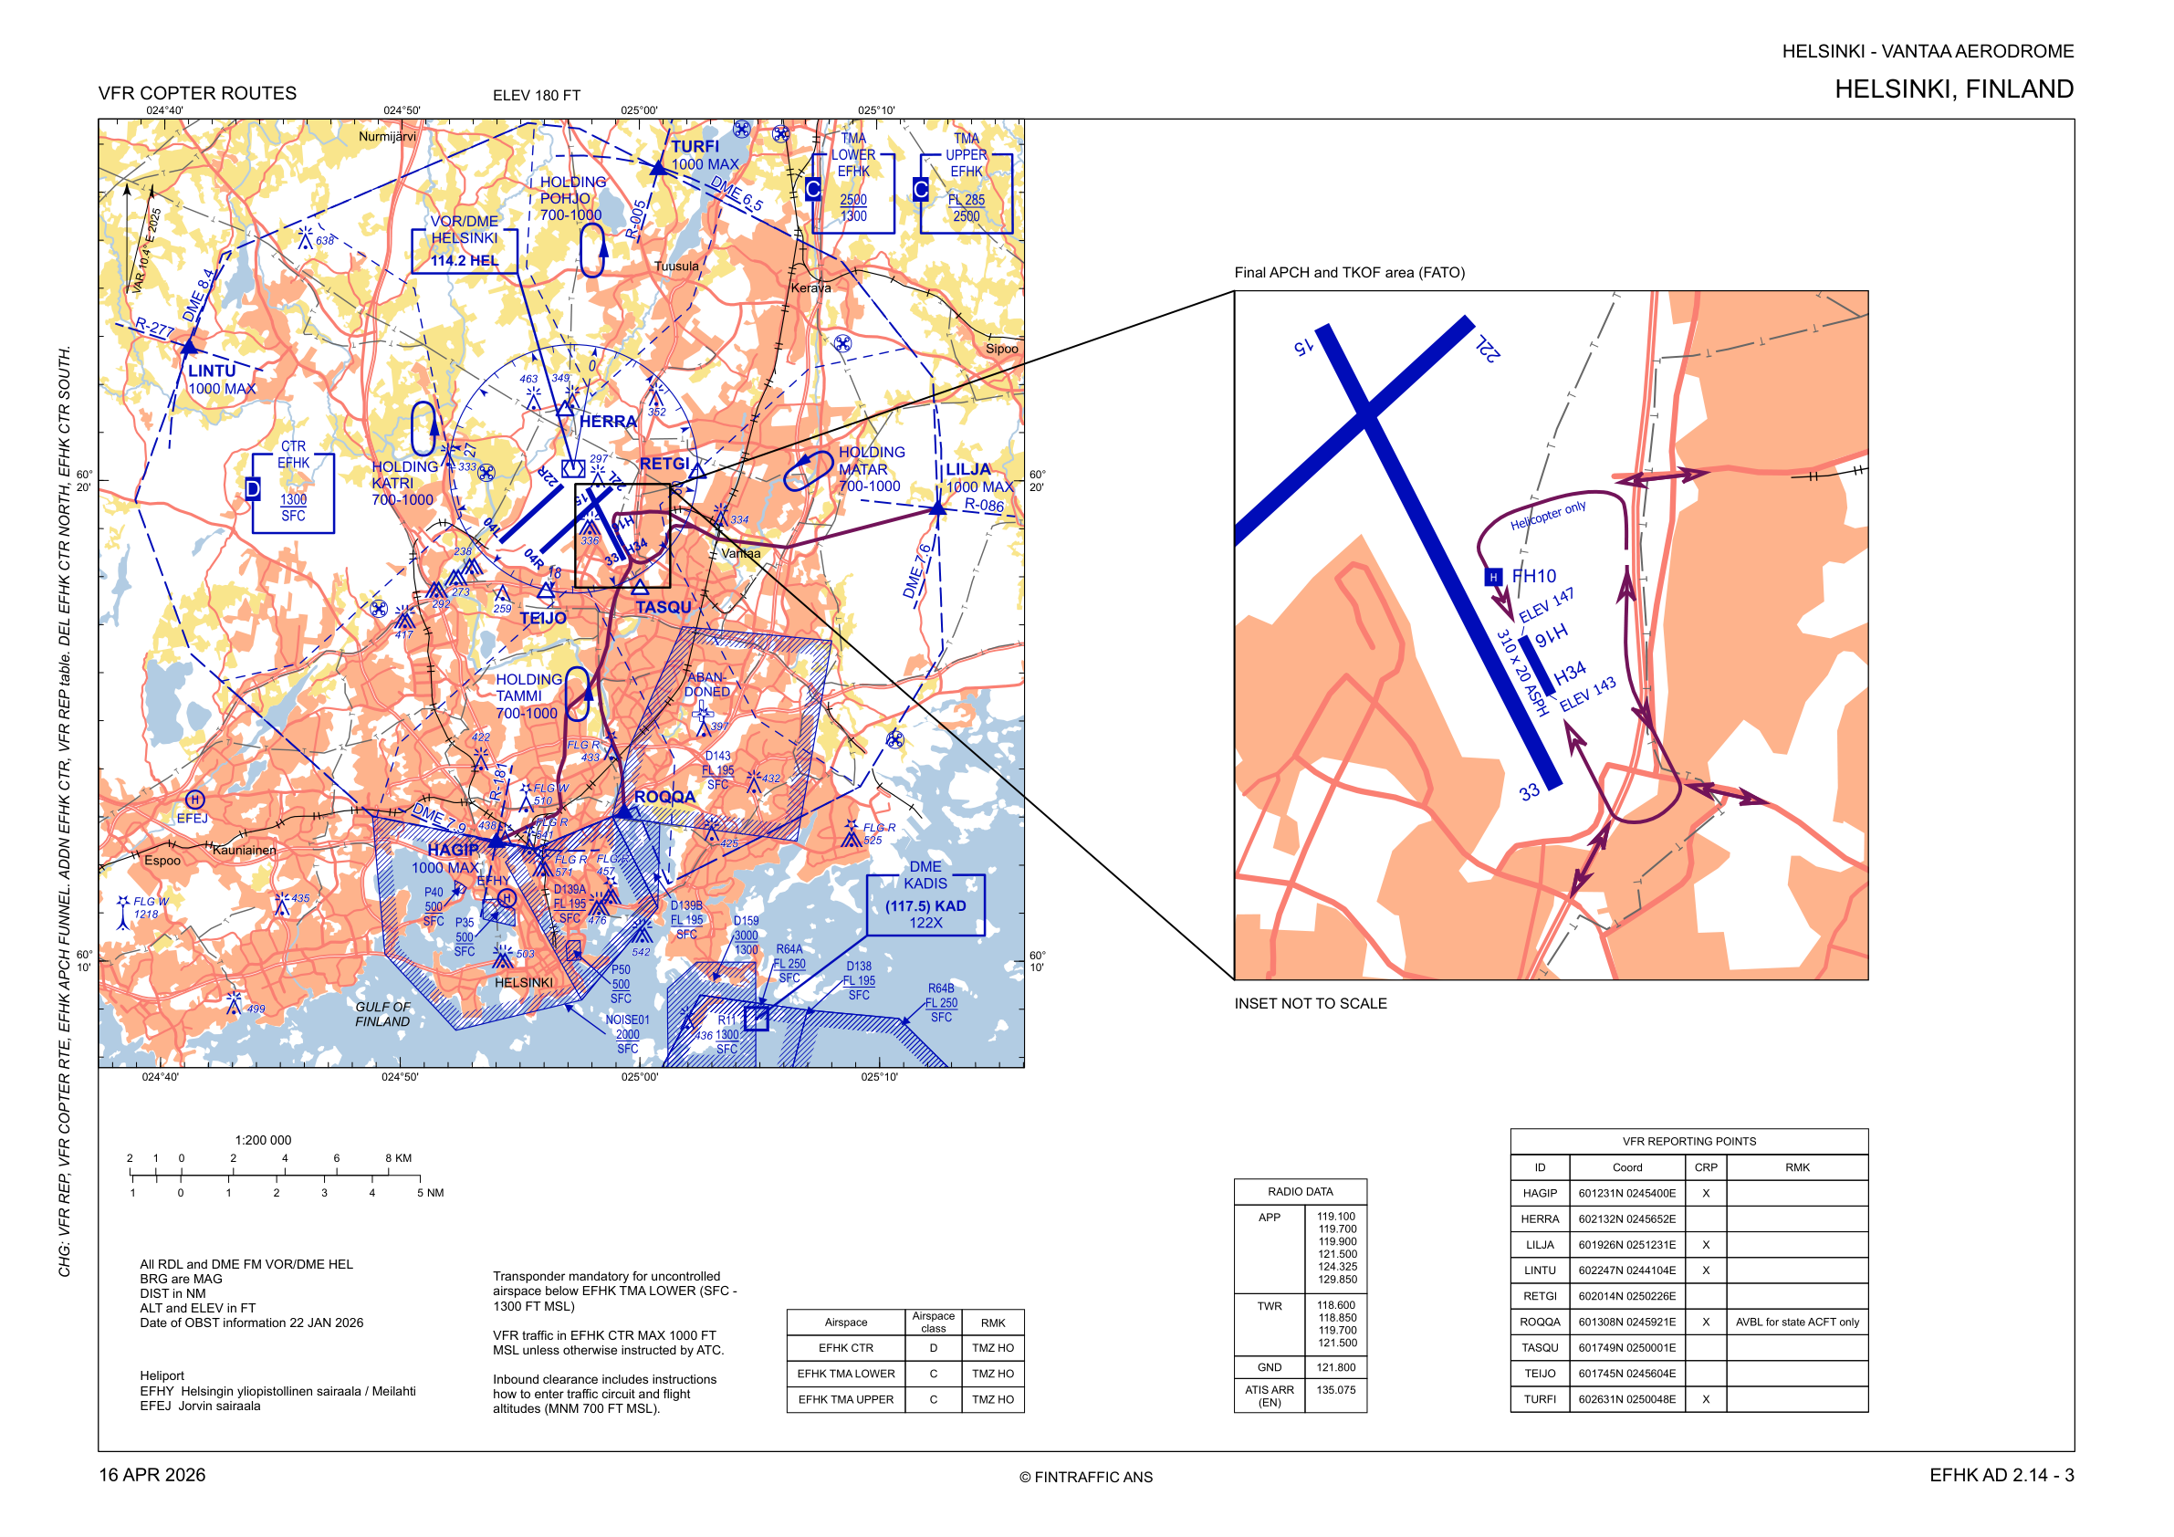
Figur 6: EFHK Helsingfors – VFR Copter Routes (EFHK AD 2.14-3). Namngivna reporting points med holding-mönster, FATO-inset och stadsnamn som VFR-referens.

2.4 Sammanfattning – Vad grannflygplatserna publicerar
Funktion | ESSA (nu) | ENGM Oslo | LFMN Nice | EFHK HEL
Dedikerad helikopterkarta | – | 1:17 500 | 6 kartor | 1 karta
Namngivna waypoints | – | ROUNDY/GATY | 12+ st | 9 st
Standardrutter med höjder | – | Ja | Ja/leg | Ja
VFR-landmarks synliga på karta | – | Ja | Ja | Ja
FATO visad på karta | – | Ja | 14 platser | Ja (inset)
Banakorsning – skriftlig proc. | – | Explicit ATC | Ja | Ja
NORDO-procedur för heli | – | Ja | Ja | Ja
Hållplatser definierade | Informella | Ja | Ja | Ja

ESSA uppfyller i dag ingen av de åtta grundläggande funktioner som grannflygplatserna publicerar. Behovet av standardisering är tydligt.

3. Förslag – Standardisering av helikopter/VFR vid ESSA
Baserat på trafikmönstren som visas i avsnitt 1 och de publicerade lösningarna i avsnitt 2 föreslås en stegvis standardisering av helikopter- och VFR-trafiken vid ESSA. Arbetet bör samordnas med ibruktagandet av den nya FATO 07/25 vid Apron L.

3.1 Förbättrad kartografi – En dedikerad helikopterkarta
Det viktigaste första steget är att ta fram en dedikerad helikopterkarta för ESSA, likt ENGM och EFHK. Kartan bör:
- Ha en skala anpassad för helikoptrar (förslag: 1:50 000 eller bättre)
- Visa Apron L / FATO 07/25 tydligt
- Inkludera VFR-landmarks: kyrkor, sjöar (Fysingen, Garnsviken, Valloxen), samhällen (Märsta, Sigtuna, Vallentuna)
- Rita ut definierade standardrutter som namngivna linjer
- Markera alla namngivna waypoints och hållplatser
- Visa MAX altitude-zoner (inre/yttre zon)

3.2 Namngivna referenspunkter
Följande punkter föreslås namnges och publiceras:
Namn | Typ | Koordinat (WGS-84) | Anmärkning
MARKIM | VFR Holding | 59°36.25'N / 18°04.09'E | Vänstervarv. Markims kyrka = cirkelns västra punkt
ODENSALA | VFR Holding | 59°39.35'N / 17°50.85'E | Vänstervarv. Odensala kyrka = cirkelns östra punkt
TWR | VFR Holding* | 59°39.0'N / 17°55.7'E | *Förslag – formalisering av informell hållplats vid TWR-byggnaden
VADA | VFR Reporting | 59°35.44'N / 18°12.88'E | Östlig CTR-gräns
VASSUNDA | VFR Reporting | 59°42.49'N / 17°44.71'E | Västlig CTR-gräns
SKEDVIKEN | VFR Reporting | 59°46.44'N / 18°15.30'E | Nordlig CTR-gräns
VALLENTUNA | VFR Reporting | 59°30.73'N / 18°00.98'E | Sydostlig CTR-gräns

3.3 Standardrutter – syfte och filosofi
Föreslagna avgångs- och ankomstrutter är standarder och förväntningsbilder, inte rigida klareringar.

Standardrutterna anger förväntad väg och höjd. ATC kan alltid ge avvikande klaring vid behov – t.ex. vid trafikbelastning, väder eller prioriterade flygningar. Syftet är att pilot och ATCO delar grundläggande förväntningar om vad som ska hända, vilket möjliggör snabbare och säkrare handläggning av helikoptertrafiken till och från Patria.

Rutt Öst – FATO ↔ VADA (via MARKIM)
Steg | Beskrivning | Höjd
Avgång | FATO → Markims kyrka (visuell ref. för MARKIM holding) → östlig kurs → VADA | Stiga till 1 000–1 500 ft MSL
Ankomst | VADA → MARKIM → sista inflygning FATO från öster. Håll vid MARKIM om ATC instruerar. | ≤1 500 ft MSL

Rutt Sydost – FATO ↔ VALLENTUNA (via MARKIM)
Steg | Beskrivning | Höjd
Avgång | FATO → Markims kyrka → sydostlig kurs → VALLENTUNA | Stiga till 1 000–1 500 ft MSL
Ankomst | VALLENTUNA → MARKIM → sista inflygning FATO från sydost. Håll vid MARKIM om ATC. | ≤1 500 ft MSL

Rutt Nord – FATO ↔ SKEDVIKEN (via ODENSALA)
Steg | Beskrivning | Höjd
Avgång | FATO → nordlig kurs via Odensala kyrka (visuell ref. ODENSALA holding) → SKEDVIKEN | Stiga till 1 000–2 500 ft MSL
Ankomst | SKEDVIKEN → sydlig kurs → ODENSALA → sista inflygning FATO. Håll vid ODENSALA om ATC. | ≤3 000 ft MSL

Rutt Väst – FATO ↔ VASSUNDA (via TWR, korsning RWY 19R)
Steg | Beskrivning | Höjd
Avgång | FATO → västlig kurs → TWR holding point → invänta banakorsningsklaring → korsa RWY 19R → VASSUNDA | ≤1 500 ft MSL
Ankomst | VASSUNDA → östlig kurs → ODENSALA (om sekvens) → TWR holding → banakorsningsklaring → FATO | ≤3 000 ft MSL, håll vid TWR

3.4 Korsning av landningsbana
I linje med ENGM-principen föreslås att följande publiceras explicit:
Regel: Helikoptrar ska inte korsa någon landningsbana vid ESSA utan uttrycklig ATC-klaring, oavsett om publicerad rutt föreligger.

För RWY 19R/01L (den bana som västrutten korserar) föreslås TWR holding point som standardiserad väntplats för helikoptrar i avvaktan på korsningsklaring.

3.5 Höjdregler
Zon | Område | Max höjd MSL | Min höjd MSL
Inre zon | FATO ↔ MARKIM / ODENSALA | 1 500 ft | 335 ft (radargräns)
Yttre zon | MARKIM/ODENSALA ↔ CTR-gräns | 3 000 ft | 335 ft (radargräns)

3.6 Kommunikationsfel (NORDO)
Specifik NORDO-procedur för helikoptrar publiceras. Grundprincip: squawk 7600, försök nå ATC på alla frekvenser inkl. 121.5 MHz, undvik alla landningsbanor, direkt inflygning till FATO, titta efter ljussignaler från TWR.

3.7 Föreslagna nästa steg
Prioritet | Åtgärd | Tidsram
Hög | Intern granskning av detta dokument, ESSA TWR/APP + LFV | Q2 2026
Hög | Formell definition av TWR holding point (namn + koordinat) | Q2 2026
Hög | Bekräfta FATO 07/25 koordinat när bygget är klart | 2026
Medium | Beställ dedikerad helikopterkarta 1:50 000 (LFV Karttjänst) | Q3 2026
Medium | AIP SUP med nya procedurer och waypoints | Q3–Q4 2026
Låg | Permanent AIP-sektion AD 2 ESSA (VAC Heli el. AD 2.24) | 2027

Slut på dokument – ESSA Helikopter/VFR SOP v0.1 – Internt utkast

